# Résumé des consignes

<https://moodle.henallux.be/pluginfile.php/331833/mod_resource/content/1/Enonce1.pdf>

* BUT : Créer un DA qui créera les datasets (cf. consignes du 30 mars) et améliorera la distinction entre les différents types de mouvements (monter à l'étage, descendre à l'étage, être assis, être debout, marcher et faire du jogging)

On cherche donc **à déterminer le mouvement**

* Vecteur Accélération (**var**) = il faut faire la racine(x²+y²+z²) sur chaque ligne et retranscrire sous cette forme

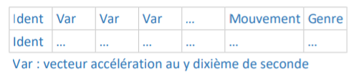

Ident = 1 personne (24 en tout du coup car 24 fichiers)

Mouvement : à déduire avec le nom du répertoire

Genre : à aller chercher dans un fichier (un num = une personne dont on connait le genre)

Comme la consigne demande tous les dixièmes de seconde pendant 1 minute : donc les 600 1er données (10*1seconde* 60 secondes)

* **trainnSet.csv** servira à créer les modèles (cf. graphique où certains mouvements se distingue beaucoup des autres comme jogging par exemple)
* **testSet.csv** servira à tester les patterns et générer realClasses et estimateClasses

